Instructies virtuele GreenDigger:
- Schematisch ontwerp zonder details
- Platform met wielen
  - Let op, vaste wielen dus niet zoals afbeelding
- Draaikrans voor rotatie graafarm
- Frontshovel graafarm met elektrische motoren in hoekpunten
  - Zoals afbeelding maar dan met omgedraaide bak.
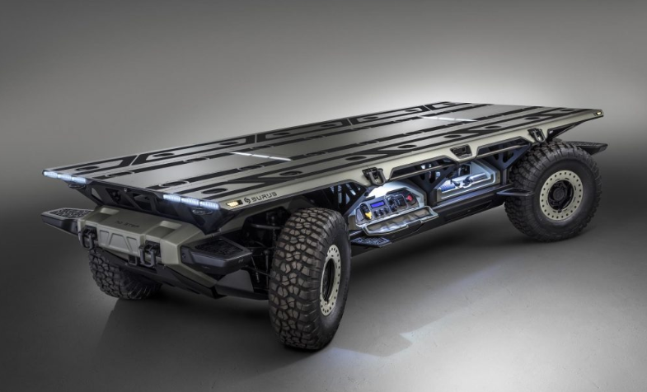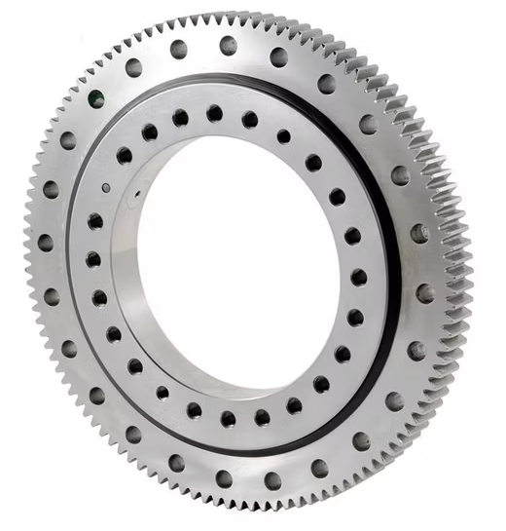

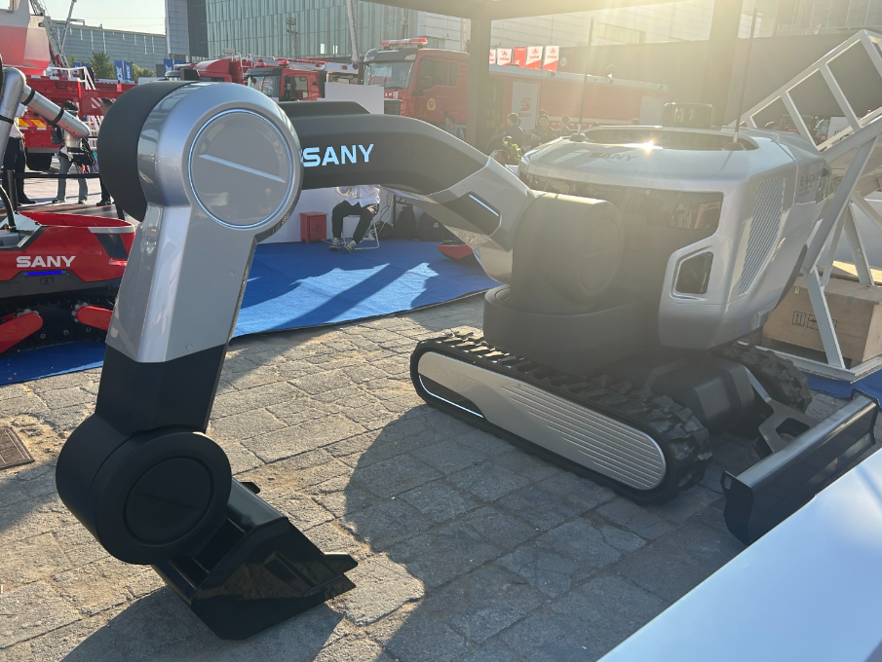

Voordelen frontschovel principe:
- GreenDigger kan vanuit 1 vaste positie een halfmoon creëren.
- De GreenDigger hoeft niet te rijden tijdens het graven, en kan grotendeels in een rechte lijn rijden naar de volgende halfmoon, goed voor de energie.
- Jullie hoeven niet uit te gaan van cilinders maar elektrische motoren op de hoekpunten.
- We gaan uit van een licht machine, dus een kleine bak met tanden. Breede bak 30 cm.
- De lengte van de Graafarm kunnen jullie zelf bepalen. Dit moet efficiënt worden afgestemd op de maten van een half-moon, een halve cirkel van 5 meter.
Afmeting platform op wielen:
- 4,5 meter lang
- 2 meter breed
- Wielen 0,8 meter
Toelichting bovenaanzicht systeem:
- Graafarm/frontshovel draaipunt buiten frame platform op wielen zodat halfmoon efficiënt gegraven kan worden.
- Ballast aan andere kant te compensatie.
- GreenDigger schept zand in 1x op de rand van de half-moon/dijk

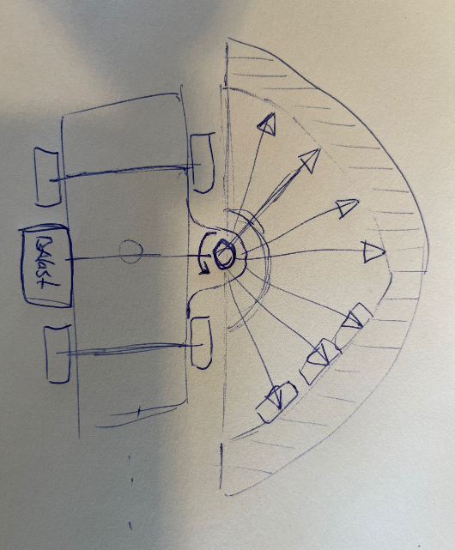
Ter illustratie concept, afbeeldingen front shovel:
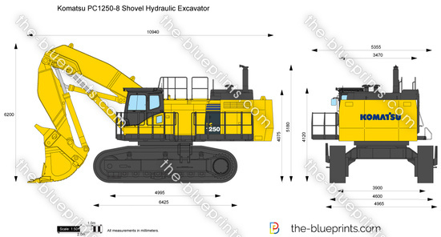

Komatsu PC1250-8 Shovel Hydraulic Excavator vector drawing
